Tiếp nối những kết quả đã đạt được trong những năm học trước, năm học 2022-2023, bên
cạnh điểm mới của Chương trình giáo dục phổ thông 2018 là việc tổ chức dạy học hướng tới phát huy phẩm chất năng lực học sinh còn là kiến thức không chỉ bó hẹp trong sách giáo khoa mà được gắn với với đời sống thực tiễn. Chính vì thế nội dung dạy học STEM là việc làm hết sức cần thiết và quan trọng.
Thực hiện nhiệm vụ chuyên môn năm học 2022 - 2023, chiều ngày 06/3/2023, trường TH Trung Lập đã tổ chức thành công chuyên đề “Dạy học môn Công nghệ lớp 3 theo phương pháp giáo dục STEM”. Về dự chuyên đề có các đồng chí lãnh đạo, chuyên viên PGD&ĐT; các đồng chí lãnh đạo địa phương; đại diện Ban cha mẹ học sinh trường tiểu học xã Trung lập và các thầy cô giáo trong Ban giám hiệu, đại diện giáo viên lớp 3;4;5 các trường tiểu học trong toàn huyện.
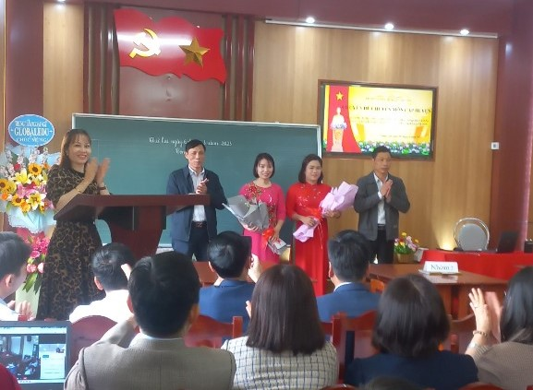
Với chủ đề: “Làm đồ chơi” được nhà trường xây dựng trong thời gian 4 tiết theo chương trình sách Công nghệ lớp 3, được cô giáo Đặng Thị Hảo và các em học sinh lớp 3D thực hiện trong thời gian 50 phút diễn ra sôi nổi, tạo tâm lý nhẹ nhàng và hứng thú học cho học sinh.
Từ những phế liệu, vật liệu thiên nhiên đã qua sử dụng như vỏ bìa, nắp chai, que tre, ống hút, ... dưới sự hướng dẫn của cô giáo, sự đam mê sáng tạo của các em HS đã biến những vật liệu đã qua sử dụng thành những đồ dùng, đồ chơi đẹp, ấn tượng để phục vụ cho hoạt động vui chơi của lứa tuổi thần tiên. Đây là giải pháp tích cực khơi nguồn cảm hứng học tập cho học sinh từ phương pháp dạy học theo CTGDPT 2018. Phương pháp dạy mới đã hướng đến sự sáng tạo của học sinh, hướng đến sự vận dụng lí thuyết vào thực tiễn cuộc sống. Bài học còn góp phần giáo dục học sinh có ý thức bảo vệ môi trường, khuyến khích phát huy tính sáng tạo của học sinh trong việc biến những vật liệu phế thải thành những đồ chơi vật dụng đẹp, mang lại lợi ích cho con người và góp phần bảo vệ và làm đẹp môi trường sống.
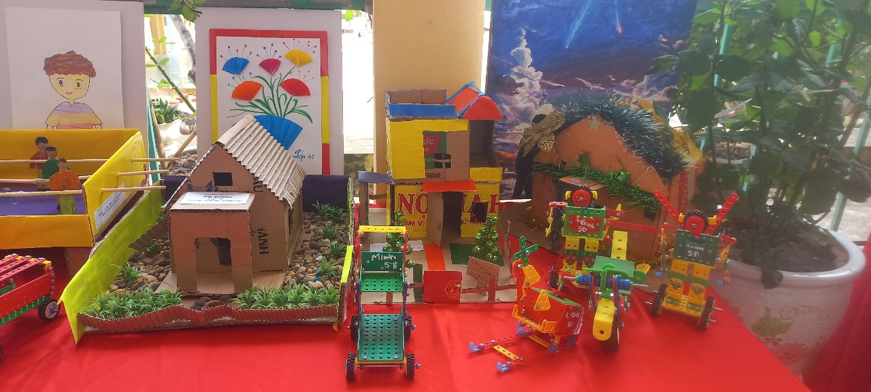

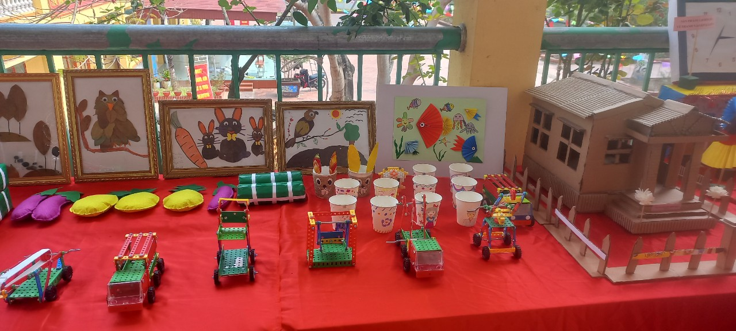

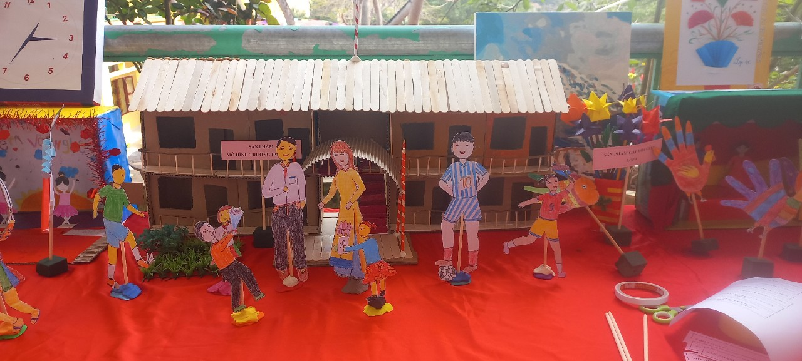

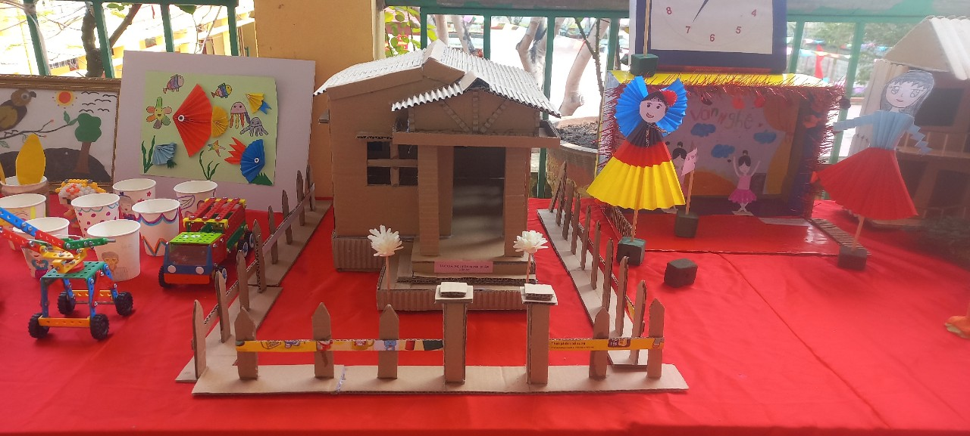

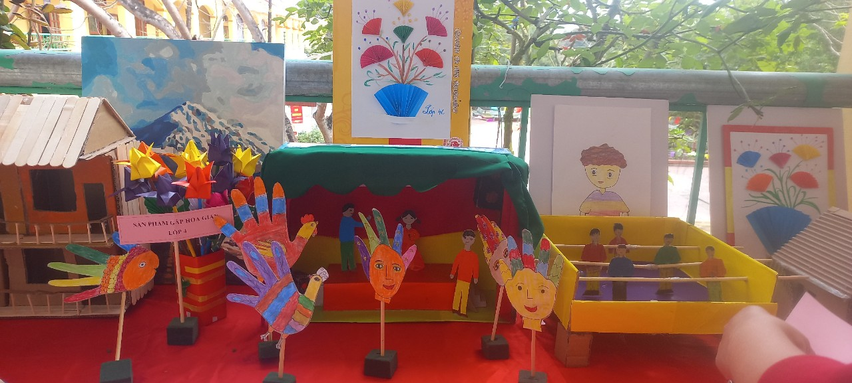
Trong buổi hội thảo chuyên đề, cán bộ quản lý, giáo viên tham dự đã nhận thức và học tập được nhiều kinh nghiệm trong việc đưa giáo dục STEM vào trong nhà trường. Cuối buổi hội thảo, đồng chí Trần Đức Hải, Phó Trưởng phòng đã kết luận, chỉ đạo các trường cần có ý thức xây dựng chương trình đưa nội dung giáo dục STEM vào nhà trường dưới hình thức tích hợp liên môn. Nội dung dạy học STEM phải được xuất phát từ tình huống nảy sinh trong thực tiễn cuộc sống, gần gũi, quen thuộc. Hình thức tổ chức chủ đề STEM được thực hiện dưới dạng dự án trong thời lượng 4 đến 5 tiết. Trong đó học sinh biết tích hợp vận dụng kiến thức các môn học cộng với sự năng động sáng tạo dạy học sinh biết làm ra sản phẩm có thể ứng dụng vào đời sống thực tiễn phù hợp với lứa tuổi và chương trình môn học. Tuy nhiên việc đưa hoạt động giáo dục STEM là nội dung mới và khó đối với cấp tiểu học vì thế trong công tác chỉ đạo và xây dựng kế hoạch giáo dục nhà trường, kế hoạch môn học cần được quan tâm đúng mức.

